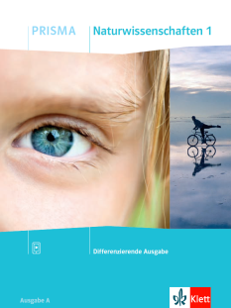 | 11 Kräfte und Bewegungen | Kräfte und Maschinen  Ich kann erklären, wie Maschinen Kraft sparen. | Name: | Mein PRISMA-Lernplan 28  (SB, S. 304-313)
 |  | Klasse:

Ich kann … | Grundlegendes Niveau (G) | Mittleres Niveau (M) | Erweitertes Niveau (E) | Erledigt:  Trage G, M oder E ein. | bis Termin
Kräfte anhand ihrer Wirkungen unterscheiden sowie sie messen. | S. 304, Versuch 1, 2 und 3  S. 305, Text,  Aufgabe 1  S. 306/307, Infografik,  Aufgabe 1 und 2  KV 71 | S. 304, Versuch 1, 2 und 3  S. 305, Text,  Aufgabe 1 und 2  S. 306/307, Infografik,  Aufgabe 1b), 2 und 3  KV 71 | S. 304, Versuch 1, 2 und 3  S. 305, Text,  Aufgabe 2 und 3  S. 306/307, Infografik,  Aufgabe 1b), 3 und 4  KV 71
Kräfte als Kraftpfeile darstellen. | S. 308, Text,  Aufgabe 1 und 2  KV 72 | S. 308, Text,  Aufgabe 2  KV 72  S. 309, Text,  Aufgabe 1 und 2 | S. 308, Text,  Aufgabe 2 und 3  KV 72  S. 309, Text,  Aufgabe 2 und 3
erklären, wie man mit Hebel, Rolle und Flaschenzug Kraft sparen kann. | S. 310/311, Text,  Aufgabe 1, 2 und 3,  Versuch 1 und 2  KV 73  S. 312/313, Text,  Aufgabe 1, 2 und 3,  Versuch 1 und 2  KV 74 | S. 310/311, Text,  Aufgabe 2, 3 und 4,  Versuch 1 und 2  KV 73  S. 312/313, Text,  Aufgabe 2, 3, 4 und 5,  Versuch 1 und 2  KV 74 | S. 310/311, Text,  Aufgabe 2, 3, 4 und 5,  Versuch 1 und 2  KV 73  S. 312/313, Text,  Aufgabe 3, 4, 5 und 6,  Versuch 1 und 2  KV 74
Gelerntes wiedergeben und anwenden. | Test 28: Kräfte und Maschinen

